**Job No:** 03

**Job Name:-** স্ট্যাটিক রাউটিং-এর ডিজাইন, ডেভেলপ এবং সিমিউলেশন।

**স্ট্যাটিক রাউটিংঃ**

**--**নেটওয়ার্কের ক্ষেত্রেও যদি অল্পসংখ্যক রাউটার খুব কাছাকাছি থাকে তাহলে স্ট্যাটিক রাউটিং করাই ভালো। ফলে ব্যান্ডউইডথ যেমন কম খরচ হবে সাথে নেটওয়ার্কটিও সিকিউরড হবে।

**স্ট্যাটিক রাউট ব্যবহারের কার্যাবলিঃ**

**রাউটিং ইফিসিয়েন্সিঃ** স্ট্যাটিক রাউটিং-এ রাউটার খুব দ্রুত কাজ করে। ফলে নেটওয়ার্ক ব্রান্ডউইডথ

কম খরচ হয়।

**নিরাপত্তাঃ** আপনার ডাটা কোন পথে পরিবাহিত হবে তা নিয়ন্ত্রন করতে পারেন কিছু রাউট ম্যানুয়ালি

কনফিগার করে।

**স্ট্যাটিক রাউট ব্যবহারের কিছু অসুবিধাসমূহঃ**

**মেইনটেন্যান্সঃ** নেটওয়ার্কে রাউট পরিবর্তিত হলে ম্যানুয়ালি তা পরিবর্তন করবে হয়। ছোট

নেটওয়ার্কের ক্ষেত্রে এটি করা সম্ভব হলেও বড় নেটওয়ার্কের ক্ষেত্রে তা কটি হয়ে

দাড়ায়।

**নির্ভুলতাঃ** ম্যানুয়ালি রাউট কনফিগার করতে হয় বলে সেখানে ভুল হওয়ার সম্ভাবনা বেশি থাকে।

**স্ট্রাটিক রাউট করতে হলে যে সিনট্যাক্সটি ফলো করতে হবে তা হলোঃ**

Ip router dest-network subnet {nest-hop-ip | interface}

**ডেস্টিনেশন নেটওুয়ার্কঃ** এর মাধ্যমে গন্তব্র নেটওয়ার্কের অ্যাড্রেস উল্লেখ্য করতে হবে।

**সাবনেটঃ** গন্তব্য নেটওয়ার্কের সাবনেট মাস্ক।

**নেক্সট আইপি/ইন্টারফেসঃ** এটি হলো আইপি গেইটওয়ে, যার মাধ্যমে বাইরের নেটওয়ার্কের সাথে

যুক্ত হওয়া যাবে।

এখন দেখা যাক, কীভাবে স্ট্যাটিক রাউটিং কনফিগার করা যায়।

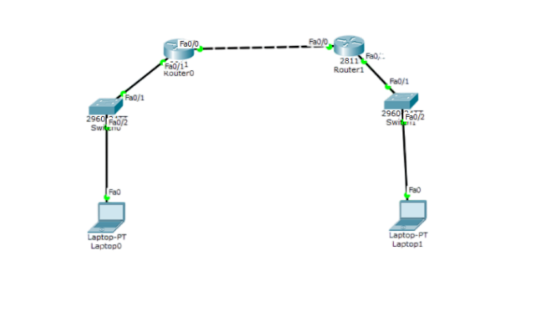

**Dhaka router host name change command line**

Router>en

Router#configure terminal

Router(config)#interface fastEthernet 0/0

Router(config-if)#ip address 192.168.12.1 255.255.255.0

Router(config-if)#no shutdown

Router(config-if)#exit

Router(config)#interface fastEthernet 0/1

Router(config-if)#ip address 192.168.10.1 255.255.255.0

Router(config-if)#no shutdown

Router(config-if)#exit

Router(config)#exit

Router#wr